BỘ CÔNG THƯƠNG
TRƯỜNG ĐẠI HỌC ĐIỆN LỰC
KHOA CÔNG NGHỆ SỐ


BÁO CÁO CHUYÊN ĐỀ HỌC PHẦN
HỆ THỐNG IOT VÀ ỨNG DỤNG
XÂY DỰNG HỆ THỐNG GIÁM SÁT ĐIỆN NĂNG TIÊU THỤ TRONG GIA ĐÌNH
Giảng viên hướng dẫn :
Sinh viên thực hiện : Đinh Trung Kiên -23810310360
: Nguyễn Mạnh Đạt - 23810310342
: Mai Đức Anh – 23810310357
: Nguyễn Quốc Chí – 238103103
: Nguyễn Đại Dương - 238103103
Ngành : CÔNG NGHỆ THÔNG TIN
Chuyên ngành : CÔNG NGHỆ PHẦN MỀM
Lớp : D18CNPM5
Khóa : 2023 – 2027

Hà Nội, tháng 10 năm 2026
PHIẾU CHẤM ĐIỂM

STT | Họ và tên sinh viên | Nội dung thực hiện | Điểm | Chữ ký
1 | Đinh Trung Kiên | Thiết kế kiến trúc hệ thống, lập trình Node-RED & Dashboard
2 | Nguyễn Mạnh Đạt | Lập trình mô phỏng cảm biến Python (sensor_simulator.py) & MQTT
3 | Mai Đức Anh | Thiết kế CSDL MySQL (smart_energy_db) & thuật toán giá điện EVN
4 | Nguyễn Quốc Chí | Thiết kế sơ đồ khối phần cứng ESP32 – PZEM-004T – Relay
5 | Nguyễn Đại Dương | Kiểm thử 5 kịch bản vận hành, phân tích số liệu & viết báo cáo
Họ và tên giảng viên | Chữ ký | Ghi chú

TÓM TẮT ĐỒ ÁN
Trong bối cảnh Internet vạn vật (IoT) phát triển nhanh chóng, việc kết nối các thiết bị đo lường với mạng Internet để thu thập, lưu trữ và phân tích dữ liệu theo thời gian thực đã trở thành xu hướng tất yếu trong quản lý năng lượng. Đối với hộ gia đình, điện năng là nguồn năng lượng thiết yếu nhưng lại thường được sử dụng thiếu kiểm soát, bởi người dùng chỉ biết tổng lượng điện tiêu thụ khi nhận hóa đơn cuối tháng mà không biết thiết bị nào, vào thời điểm nào đang tiêu thụ nhiều điện nhất.
Hệ thống công tơ điện truyền thống chỉ ghi nhận chỉ số tích lũy, không cung cấp dữ liệu chi tiết theo thời gian, không có khả năng cảnh báo khi công suất vượt ngưỡng và không hỗ trợ điều khiển từ xa. Trong khi đó, biểu giá điện sinh hoạt tính theo bậc thang khiến chi phí tăng nhanh khi mức tiêu thụ tăng cao, đặc biệt vào mùa nóng. Điều này đặt ra nhu cầu cấp thiết về một giải pháp giám sát điện năng chi phí thấp, dễ triển khai và có thể theo dõi trực quan mọi lúc, mọi nơi.
Từ thực tế đó, nhóm lựa chọn đề tài: “Xây dựng hệ thống giám sát điện năng tiêu thụ trong gia đình”. Hệ thống được thiết kế dựa trên vi điều khiển ESP32 kết hợp module đo điện PZEM-004T V3.0 và khối chấp hành relay, đồng thời xây dựng hệ thống mô phỏng hoàn chỉnh bằng ngôn ngữ Python (giả lập nút đo đa khu vực gồm Tổng nhà, Phòng khách, Nhà bếp, Phòng ngủ) truyền dữ liệu qua giao thức MQTT tới máy chủ Mosquitto Broker (cổng 1883), xử lý và lưu trữ bằng Node-RED và cơ sở dữ liệu MySQL (smart_energy_db - cổng 3306), hiển thị trực quan trên Node-RED Dashboard. Hệ thống hỗ trợ tính tiền điện ước tính theo biểu giá 6 bậc thang của EVN (cộng thuế VAT 8%), cảnh báo tức thời khi công suất vượt ngưỡng hoặc sụt áp và điều khiển đóng/ngắt Aptomat tổng từ xa hai chiều qua MQTT.
Đề tài cung cấp một mô hình học tập hoàn chỉnh về IoT, từ tầng cảm biến, tầng mạng, tầng xử lý đến tầng ứng dụng, đồng thời tạo nền tảng để mở rộng sang các tính năng nâng cao như giám sát nhiều điểm đo, phân tách tải từng thiết bị (NILM), dự báo điện năng bằng trí tuệ nhân tạo hoặc tích hợp với hệ thống nhà thông minh, góp phần nâng cao ý thức sử dụng điện tiết kiệm và hiệu quả trong mỗi gia đình.

MỤC LỤC
TÓM TẮT ĐỒ ÁN 3
DANH MỤC CÁC KÝ HIỆU, TỪ VIẾT TẮT 6
LỜI CẢM ƠN 2
MỞ ĐẦU 3
1. Lý do chọn đề tài 3
2. Mục tiêu và phạm vi nghiên cứu 3
3. Đối tượng và phương pháp nghiên cứu 3
4. Ý nghĩa khoa học và thực tiễn của đề tài 3
5. Cấu trúc đồ án 3
CHƯƠNG 1: 4
1.1. Giới thiệu vấn đề và tính cấp thiết của đề tài. 4
1.2. Tổng quan về các công nghệ liên quan. 4
1.3. Tình hình nghiên cứu và ứng dụng tại Việt Nam. 4
1.4. Xu hướng phát triển và thách thức trong tương lai. 4
1.5. Tổng quan về 4
1.6. Kết luận chương 1. 4
CHƯƠNG 2: TÍNH TOÁN, THIẾT KẾ VÀ TRIỂN KHAI HỆ THỐNG 5
2.1. Phân tích yêu cầu bài toán 5
2.1.1. Mục tiêu thiết kế 5
2.1.2. Điều kiện ràng buộc của thiết kế 5
2.1.3. Thông số kỹ thuật 5
2.1.4. Tiêu chí đánh giá sản phẩm 5
2.2. Sơ đồ khối 5
2.3. Lưu đồ thuật toán 5
2.4. Phần mềm điều khiển và giám sát 5
2.5. Kết luận chương 2 5
CHƯƠNG 3: KẾT QUẢ THỬ NGHIỆM VÀ ĐÁNH GIÁ 6
3.1. Mô hình hoàn chỉnh 6
3.2. Thử nghiệm 6
3.3. Kết luận chương 3 6
CHƯƠNG 4: KẾT LUẬN 7
4.1. Nhận xét – đánh giá 7
4.2. Ưu – nhược điểm 7
4.3. Hướng phát triển 7
TÀI LIỆU THAM KHẢO 8

DANH MỤC CÁC KÝ HIỆU, TỪ VIẾT TẮT

Viết tắt | Tiếng Anh | Tiếng Việt
IoT | Internet of Things | Internet vạn vật
MQTT | Message Queuing Telemetry Transport | Giao thức truyền thông điệp đo xa dạng hàng đợi
ESP32 | Espressif Systems 32-bit Microcontroller | Vi điều khiển 32-bit của Espressif
UART | Universal Asynchronous Receiver/Transmitter | Truyền nhận nối tiếp bất đồng bộ
GPIO | General Purpose Input/Output | Chân vào/ra dùng chung
ADC | Analog-to-Digital Converter | Bộ chuyển đổi tương tự – số
kWh | Kilowatt-hour | Kilôoát giờ (đơn vị điện năng)
PF | Power Factor | Hệ số công suất
CT | Current Transformer | Biến dòng điện
QoS | Quality of Service | Chất lượng dịch vụ
JSON | JavaScript Object Notation | Định dạng dữ liệu JSON
NILM | Non-Intrusive Load Monitoring | Giám sát tải không xâm lấn
EVN | Vietnam Electricity | Tập đoàn Điện lực Việt Nam
CSDL | Database | Cơ sở dữ liệu

DANH MỤC HÌNH ẢNH
Hình 1.1. Mô hình tổng quan hệ thống giám sát điện năng gia đình 4
Hình 2.1. Sơ đồ khối hệ thống giám sát điện năng gia đình 5
Hình 2.8. Luồng xử lý dữ liệu trong Node-RED 5
Hình 3.2. Kết quả chạy trình mô phỏng Python và Mosquitto MQTT 6
Hình 3.3. Giao diện Node-RED Dashboard giám sát thời gian thực 6

DANH MỤC BẢNG BIỂU
Bảng 1.1. So sánh Wi-Fi, Zigbee và LoRaWAN
Bảng 2.1. Thông số kỹ thuật của hệ thống
Bảng 2.2. Bảng gán chân ESP32
Bảng 2.3. Cấu trúc bản tin dữ liệu JSON
Bảng 3.1. Kết quả thử nghiệm chức năng
Bảng 3.2. So sánh giá trị đo của hệ thống với đồng hồ chuẩn

LỜI CẢM ƠN
Trước tiên, nhóm chúng em xin bày tỏ lòng biết ơn sâu sắc đến giảng viên hướng dẫn học phần Hệ thống IoT và ứng dụng, người đã tận tình chỉ bảo, định hướng và góp ý cho nhóm trong suốt quá trình thực hiện đề tài. Những lời khuyên quý báu của thầy/cô là cơ sở quan trọng giúp nhóm hoàn thiện cả về thiết kế hệ thống lẫn chương trình mô phỏng thực nghiệm.
Chúng em xin chân thành cảm ơn các thầy cô trong Khoa Công nghệ số, Trường Đại học Điện lực đã tạo môi trường học tập tốt và trang bị cho chúng em những kiến thức nền tảng về lập trình, điện tử và hệ thống nhúng trong suốt thời gian học tập tại trường.
Cuối cùng, chúng em xin cảm ơn gia đình, bạn bè đã luôn động viên, hỗ trợ, cũng như các thành viên trong nhóm đã phối hợp chặt chẽ để hoàn thành đề tài. Do thời gian và kinh nghiệm còn hạn chế, báo cáo khó tránh khỏi thiếu sót, nhóm rất mong nhận được ý kiến đóng góp của thầy cô để đề tài được hoàn thiện hơn.
Chúng em xin chân thành cảm ơn!

MỞ ĐẦU

1. Lý do chọn đề tài
Trong những năm gần đây, cùng với quá trình đô thị hóa và nâng cao mức sống, số lượng thiết bị điện trong mỗi hộ gia đình tăng lên đáng kể: điều hòa nhiệt độ, tủ lạnh, bình nóng lạnh, máy giặt, bếp điện từ, các thiết bị giải trí và làm việc tại nhà. Theo thống kê của Tập đoàn Điện lực Việt Nam (EVN), điện năng dành cho quản lý và tiêu dùng dân cư chiếm tỷ trọng lớn, khoảng 33% – 35% tổng sản lượng điện thương phẩm của cả nước [8]. Cùng với đó, giá điện sinh hoạt được tính theo biểu giá 6 bậc thang lũy tiến nên chỉ cần mức tiêu thụ tăng lên các bậc cao, tiền điện phải trả tăng nhanh hơn nhiều so với mức tăng của sản lượng, nhất là vào các tháng cao điểm mùa nắng nóng.
Tuy nhiên, công tơ điện truyền thống chỉ hiển thị chỉ số tích lũy. Người dùng thường chỉ biết kết quả khi nhận hóa đơn, mà không biết thiết bị nào, vào thời điểm nào đang tiêu thụ nhiều điện; không có cảnh báo khi công suất tăng bất thường, và cũng không thể can thiệp từ xa khi cần ngắt một phụ tải. Việc thiếu dữ liệu chi tiết khiến người dùng khó thay đổi thói quen sử dụng điện theo hướng tiết kiệm. Trên thị trường đã có các thiết bị giám sát điện thương mại, nhưng thường có giá thành cao, phụ thuộc vào nền tảng đám mây của nhà sản xuất và khó tùy biến theo nhu cầu riêng.
Sự phát triển của công nghệ IoT mở ra hướng giải quyết hiệu quả. Vi điều khiển ESP32 có tích hợp sẵn Wi-Fi với giá thành thấp, các module đo điện như PZEM-004T cho phép đo đồng thời nhiều thông số điện với độ chính xác chấp nhận được, kết hợp với giao thức MQTT nhẹ và các công cụ mã nguồn mở như Mosquitto, Node-RED, MySQL, ta hoàn toàn có thể xây dựng một hệ thống giám sát điện năng chi phí thấp, linh hoạt và dễ mở rộng. Là sinh viên ngành Công nghệ thông tin, chuyên ngành Công nghệ phần mềm, đề tài còn giúp nhóm thực hành trọn vẹn quy trình xây dựng một hệ thống IoT: lập trình firmware, thiết kế giao thức truyền dữ liệu, xây dựng backend, cơ sở dữ liệu và giao diện giám sát.
Xuất phát từ những lý do trên, nhóm lựa chọn đề tài “Xây dựng hệ thống giám sát điện năng tiêu thụ trong gia đình” cho học phần Hệ thống IoT và ứng dụng.

2. Mục tiêu và phạm vi nghiên cứu
Mục tiêu tổng quát của đề tài là thiết kế và xây dựng một mô hình hệ thống IoT giám sát điện năng tiêu thụ của hộ gia đình theo thời gian thực, cho phép người dùng theo dõi số liệu, xem lịch sử, nhận cảnh báo và điều khiển phụ tải từ xa thông qua giao diện web.
Để đạt mục tiêu tổng quát, đề tài tập trung vào các mục tiêu cụ thể sau:
- Khảo sát nhu cầu và hiện trạng: tìm hiểu thực trạng tiêu thụ điện hộ gia đình, các giải pháp giám sát điện hiện có và những hạn chế của chúng.
- Thiết kế kiến trúc hệ thống: xây dựng mô hình bốn khối gồm khối nguồn, khối cảm biến (PZEM-004T), khối vi điều khiển (ESP32) và khối chấp hành (relay), kết hợp tầng mạng và tầng ứng dụng (MQTT, Node-RED, MySQL, dashboard).
- Xây dựng phần mềm: lập trình firmware cho ESP32 để đọc số liệu, đóng gói JSON, gửi và nhận bản tin MQTT; xây dựng luồng xử lý dữ liệu, lưu trữ và dashboard hiển thị; cài đặt thuật toán tính tiền điện theo bậc thang và cảnh báo vượt ngưỡng.
- Thực nghiệm và đánh giá: chế tạo mô hình, thử nghiệm với các phụ tải thực tế, so sánh kết quả đo với đồng hồ chuẩn, đánh giá độ chính xác, độ trễ truyền dữ liệu và độ ổn định của hệ thống.
- Đề xuất hướng phát triển: mở rộng nhiều điểm đo, phân tách tải từng thiết bị, ứng dụng trí tuệ nhân tạo và tích hợp nền tảng nhà thông minh.
Về phạm vi, đề tài giới hạn ở mô hình thử nghiệm đo lưới điện một pha 220 V/50 Hz tại một điểm đo (tổng hoặc một nhánh phụ tải), sử dụng các phụ tải công suất nhỏ để thử nghiệm. Hệ thống chưa phân tách được điện năng của từng thiết bị riêng lẻ và chỉ có giá trị tham khảo, không thay thế công tơ điện của ngành điện trong thanh toán.

3. Đối tượng và phương pháp nghiên cứu
Đối tượng nghiên cứu của đề tài gồm:
- Các thông số điện của hộ gia đình: điện áp, dòng điện, công suất tác dụng, điện năng tiêu thụ, tần số và hệ số công suất.
- Node đo sử dụng ESP32 và module PZEM-004T, cùng khối chấp hành relay.
- Giao thức truyền thông Wi-Fi và MQTT, máy chủ trung gian (broker) Mosquitto.
- Phần mềm xử lý và hiển thị: Node-RED, cơ sở dữ liệu MySQL và dashboard giám sát.
Phương pháp nghiên cứu được thực hiện theo hướng kết hợp lý thuyết với thực nghiệm, gồm các phương pháp chính:
- Phương pháp thu thập và phân tích tài liệu: nghiên cứu tài liệu kỹ thuật của ESP32, PZEM-004T, đặc tả giao thức MQTT, các bài báo và đề tài liên quan đến giám sát điện năng bằng IoT để xây dựng cơ sở lý thuyết.
- Phương pháp thiết kế hệ thống: thiết kế theo mô hình phân lớp (cảm biến – mạng – xử lý – ứng dụng), chia hệ thống thành các khối chức năng độc lập để dễ lắp ráp, kiểm thử và mở rộng.
- Phương pháp thực nghiệm và đánh giá: xây dựng mô hình thực tế, thử nghiệm với nhiều loại phụ tải, so sánh giá trị đo với đồng hồ chuẩn, thống kê sai số, độ trễ và độ ổn định, từ đó rút ra kết luận.

4. Ý nghĩa khoa học và thực tiễn của đề tài
Ý nghĩa khoa học
Đề tài là một ví dụ hoàn chỉnh về việc áp dụng kiến trúc IoT nhiều tầng vào bài toán quản lý năng lượng, trong đó dữ liệu đi từ cảm biến, qua mạng không dây, qua giao thức MQTT đến tầng xử lý và trực quan hóa. Kết quả thực nghiệm về độ chính xác của phép đo, độ trễ truyền dữ liệu và độ ổn định kết nối Wi-Fi/MQTT trong môi trường gia đình là cơ sở tham khảo cho các nghiên cứu tiếp theo về giám sát điện năng, phân tách tải và dự báo tiêu thụ điện.
Ý nghĩa thực tiễn
Hệ thống giúp người dùng nhìn thấy trực quan mức tiêu thụ điện theo thời gian, ước tính được tiền điện theo bậc thang ngay trong tháng, nhận cảnh báo khi công suất vượt ngưỡng và có thể ngắt phụ tải từ xa, qua đó điều chỉnh thói quen dùng điện theo hướng tiết kiệm và an toàn hơn. Hệ thống sử dụng linh kiện phổ biến, chi phí thấp, mã nguồn mở và dễ nhân rộng, phù hợp với điều kiện của các hộ gia đình tại Việt Nam, đồng thời góp phần thực hiện các mục tiêu sử dụng năng lượng tiết kiệm và hiệu quả.

5. Cấu trúc đồ án
Ngoài phần mở đầu, kết luận và tài liệu tham khảo, nội dung báo cáo được chia thành bốn chương:
Chương 1: Tổng quan về hệ thống giám sát điện năng gia đình dựa trên IoT. Trình bày tính cấp thiết của đề tài, các công nghệ liên quan, tình hình nghiên cứu và ứng dụng tại Việt Nam, xu hướng và thách thức, cùng cơ sở lý thuyết về giao thức MQTT và mạng Wi-Fi.
Chương 2: Tính toán, thiết kế và triển khai hệ thống. Phân tích yêu cầu, thiết kế sơ đồ khối, lựa chọn linh kiện cho từng khối, xây dựng lưu đồ thuật toán và phần mềm điều khiển, giám sát.
Chương 3: Kết quả thử nghiệm và đánh giá. Giới thiệu mô hình hoàn chỉnh, trình bày các kịch bản thử nghiệm, kết quả đo và đánh giá độ chính xác, độ ổn định của hệ thống.
Chương 4: Kết luận. Nhận xét, đánh giá chung, nêu ưu điểm, nhược điểm và đề xuất các hướng phát triển tiếp theo.

CHƯƠNG 1: TỔNG QUAN VỀ HỆ THỐNG GIÁM SÁT ĐIỆN NĂNG GIA ĐÌNH DỰA TRÊN IOT

1.1. Giới thiệu vấn đề và tính cấp thiết của đề tài.
Điện năng là yếu tố nền tảng của đời sống hiện đại. Ở hộ gia đình, nhu cầu dùng điện không ngừng tăng theo số lượng và công suất của các thiết bị: một chiếc điều hòa, bình nóng lạnh hay bếp điện từ có thể tiêu thụ từ vài trăm đến hàng nghìn oát khi hoạt động. Khi nhiều thiết bị cùng chạy, công suất tổng có thể vượt mức dự kiến, vừa làm tăng chi phí, vừa tiềm ẩn nguy cơ quá tải, chập cháy do dây dẫn và aptomat không đáp ứng được.
Mặc dù vậy, thông tin mà người dùng có được về việc dùng điện của chính mình lại rất hạn chế. Công tơ cơ hoặc công tơ điện tử thông thường chỉ cho biết chỉ số điện năng tích lũy (kWh). Người dùng phải tự ghi chỉ số theo từng thời điểm nếu muốn biết mức tiêu thụ theo ngày, và gần như không thể biết công suất tức thời hay thiết bị nào đang “ngốn” điện. Do đó, hóa đơn cuối tháng thường là một con số bất ngờ, trong khi cơ hội điều chỉnh đã qua đi.
Biểu giá điện sinh hoạt áp dụng cho từng bậc sản lượng làm cho vấn đề trở nên rõ nét hơn: đơn giá tăng dần theo mức tiêu thụ (từ 1.806 VNĐ/kWh ở bậc 1 lên đến 3.151 VNĐ/kWh ở bậc 6 chưa gồm thuế VAT), vì vậy việc biết sớm mức tiêu thụ tích lũy trong tháng và dự báo chi phí có ý nghĩa thiết thực. Theo các nghiên cứu về hành vi tiêu dùng năng lượng, khi người dùng được cung cấp phản hồi trực quan theo thời gian thực về điện năng tiêu thụ, họ có xu hướng điều chỉnh thói quen và tiết kiệm được từ 10% – 15% lượng điện tiêu thụ [4], [7].
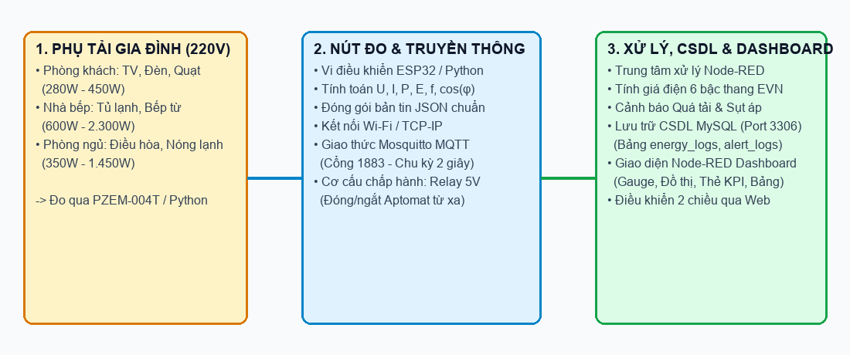
Hình 1.1. Mô hình tổng quan hệ thống giám sát điện năng gia đình
Từ yêu cầu thực tế đó, đề tài “Xây dựng hệ thống giám sát điện năng tiêu thụ trong gia đình” được thực hiện nhằm cung cấp cho người dùng một công cụ đo, hiển thị, lưu trữ, cảnh báo và điều khiển với chi phí thấp. Hệ thống sử dụng công nghệ IoT để đưa dữ liệu điện lên mạng, giúp người dùng theo dõi từ xa bằng máy tính hoặc điện thoại, đồng thời tạo ra bộ dữ liệu lịch sử phục vụ phân tích. Việc xây dựng một mô hình thực tế cũng giúp nhóm hiểu rõ hơn cách các thành phần của một hệ thống IoT phối hợp với nhau.

1.2. Tổng quan về các công nghệ liên quan.
Một hệ thống giám sát điện năng dựa trên IoT là sự kết hợp của nhiều công nghệ, có thể được nhìn nhận theo kiến trúc bốn tầng phổ biến của IoT [7]: tầng cảm biến (thu thập số liệu), tầng mạng (truyền dữ liệu), tầng xử lý và lưu trữ, và tầng ứng dụng (hiển thị, điều khiển).
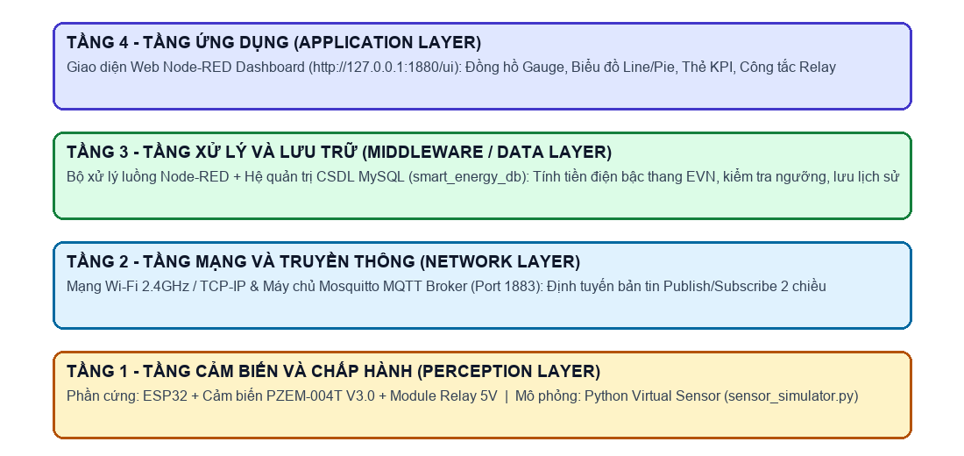
Hình 1.2. Kiến trúc IoT bốn tầng áp dụng cho hệ thống giám sát điện năng
Công nghệ cảm biến đo điện. Để đo điện năng cần đo đồng thời điện áp và dòng điện. Dòng điện có thể được đo bằng điện trở shunt, biến dòng (CT) hoặc cảm biến hiệu ứng Hall (ví dụ ACS712); điện áp được đo qua biến áp cách ly hoặc cầu phân áp (ví dụ ZMPT101B). Với các giải pháp tự lắp ráp từ cảm biến rời, người làm phải tự lấy mẫu tín hiệu xoay chiều, tính giá trị hiệu dụng và hiệu chuẩn, nên sai số thường lớn. Các module đo điện tích hợp như PZEM-004T tích hợp sẵn mạch đo và bộ xử lý, xuất trực tiếp điện áp, dòng điện, công suất, điện năng, tần số và hệ số công suất qua giao tiếp nối tiếp, giúp đơn giản hóa thiết kế.
Vi điều khiển. Các lựa chọn phổ biến gồm Arduino, ESP8266 và ESP32. Trong đó ESP32 của hãng Espressif có hai lõi xử lý, tích hợp Wi-Fi và Bluetooth, nhiều giao tiếp ngoại vi (UART, I2C, SPI), giá thành thấp và cộng đồng hỗ trợ lớn [1], nên rất phù hợp với các ứng dụng IoT.
Truyền thông và giao thức. Dữ liệu từ node đo có thể được truyền qua Wi-Fi, Zigbee, LoRa hoặc Bluetooth. Ở tầng ứng dụng, giao thức MQTT theo mô hình publish/subscribe thường được lựa chọn nhờ tính nhẹ, tiết kiệm băng thông và hỗ trợ nhiều mức đảm bảo chất lượng truyền [3]. Trong đề tài này, nhóm lựa chọn Wi-Fi kết hợp MQTT (phân tích chi tiết ở mục 1.5).
Nền tảng xử lý và hiển thị. Dữ liệu sau khi nhận có thể được xử lý bằng các công cụ như Node-RED (lập trình luồng trực quan) [6], lưu trữ trong cơ sở dữ liệu (MySQL, InfluxDB) và trực quan hóa bằng dashboard (Node-RED Dashboard, Grafana, ThingsBoard hoặc ứng dụng web tự xây dựng). Nhóm sử dụng Mosquitto làm broker [5], Node-RED làm bộ xử lý luồng dữ liệu, MySQL làm cơ sở dữ liệu và dashboard web để hiển thị.

1.3. Tình hình nghiên cứu và ứng dụng tại Việt Nam.
Tại Việt Nam, ngành điện đã và đang từng bước hiện đại hóa hệ thống đo đếm. Công tơ điện tử đo xa đã dần thay thế công tơ cơ; Tập đoàn Điện lực Việt Nam (EVN) và các tổng công ty điện lực cung cấp ứng dụng EVN CSKH trên điện thoại thông minh giúp khách hàng tra cứu sản lượng điện theo ngày và hóa đơn hàng tháng [8]. Tuy nhiên, các giải pháp này chủ yếu phục vụ mục đích quản lý của ngành điện và thanh toán, dữ liệu thường cập nhật theo chu kỳ ngày, chưa đáp ứng nhu cầu theo dõi công suất tức thời từng giây (W), phân tách công suất từng phòng và cảnh báo quá tải ngay tại hộ gia đình.
Trên thị trường nhà thông minh, nhiều hãng trong và ngoài nước cung cấp ổ cắm thông minh hoặc thiết bị đo điện gắn tủ điện (như Sonoff Pow R2, Tuya Smart MCB, ổ cắm thông minh Rạng Đông, Lumi với mức giá từ 350.000đ đến 1.200.000đ/thiết bị) có hỗ trợ theo dõi điện năng qua ứng dụng điện thoại. Ưu điểm của các sản phẩm này là dễ cài đặt, nhưng thường phụ thuộc vào máy chủ đám mây của nhà sản xuất, không tích hợp sẵn biểu giá bậc thang 6 bậc của EVN và người dùng không toàn quyền làm chủ cơ sở dữ liệu.
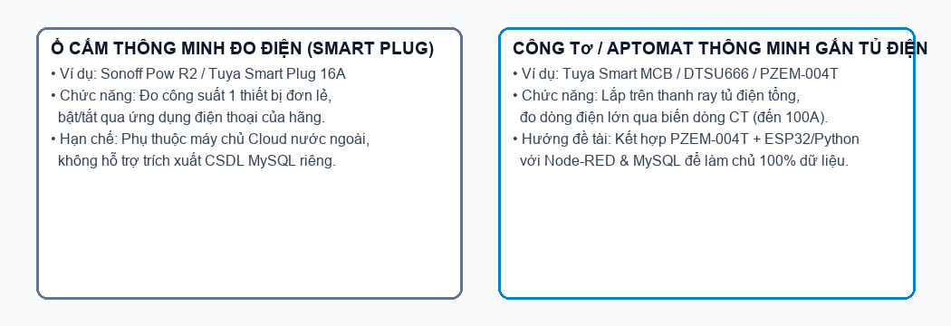
Hình 1.3. Thiết bị giám sát điện năng thương mại (ổ cắm thông minh có đo điện)
Về nghiên cứu và học tập, đã có nhiều đồ án, đề tài của sinh viên các trường đại học kỹ thuật tại Việt Nam sử dụng ESP32 hoặc ESP8266 kết hợp module PZEM-004T để giám sát điện năng qua Blynk, Firebase hoặc ThingsBoard [1], [2]. Bên cạnh hướng lắp đặt phần cứng, việc xây dựng bản sao mô phỏng phần mềm bằng Python kết hợp Mosquitto MQTT, Node-RED và MySQL đang được áp dụng rộng rãi trong đào tạo kỹ sư Công nghệ phần mềm nhằm kiểm thử an toàn các kịch bản quá tải, sụt áp lưới điện và tính toán hóa đơn tiền điện bậc thang chính xác trước khi triển khai thực địa.
Từ khảo sát trên có thể thấy vẫn còn khoảng trống cho một giải pháp mã nguồn mở, chi phí thấp, dễ tùy biến, tích hợp tính tiền điện theo biểu giá bậc thang tại Việt Nam và cho phép người dùng toàn quyền làm chủ dữ liệu. Đề tài của nhóm hướng tới việc đáp ứng các yêu cầu đó ở quy mô mô hình thử nghiệm.

1.4. Xu hướng phát triển và thách thức trong tương lai.
Xu hướng phát triển. Giám sát điện năng thông minh đang phát triển theo nhiều hướng. Thứ nhất là công tơ thông minh và lưới điện thông minh, cho phép đo đếm hai chiều, thu thập dữ liệu thường xuyên và hỗ trợ điều chỉnh phụ tải theo giá điện. Thứ hai là giám sát tải không xâm lấn (NILM): chỉ đo tại một điểm tổng nhưng sử dụng thuật toán để nhận dạng mức tiêu thụ của từng thiết bị [4]. Thứ ba là việc đưa trí tuệ nhân tạo vào xử lý, từ dự báo phụ tải, phát hiện bất thường đến tối ưu hóa vận hành, kể cả chạy mô hình nhỏ trực tiếp trên vi điều khiển (TinyML). Ngoài ra, việc tích hợp giám sát điện với điện mặt trời mái nhà, hệ thống lưu trữ và sạc xe điện, cũng như sự xuất hiện của các chuẩn kết nối nhà thông minh như Matter, đang tạo ra hệ sinh thái mở hơn cho người dùng.
Thách thức. Bên cạnh các cơ hội, hệ thống giám sát điện năng gia đình còn đối mặt nhiều thách thức. Một là độ chính xác và hiệu chuẩn: các module giá rẻ có sai số nhất định, phụ thuộc điều kiện lắp đặt và cần được kiểm chứng với thiết bị chuẩn. Hai là an toàn điện: thiết bị đo kết nối trực tiếp với lưới 220 V nên đòi hỏi cách điện, hộp bảo vệ và lắp đặt đúng kỹ thuật. Ba là bảo mật và quyền riêng tư: dữ liệu điện năng chi tiết có thể suy ra thói quen sinh hoạt của gia đình, do đó cần xác thực, mã hóa đường truyền và kiểm soát quyền truy cập. Bốn là độ ổn định của kết nối: mất Wi-Fi hoặc mất broker có thể làm gián đoạn dữ liệu, cần cơ chế tự kết nối lại và lưu đệm. Cuối cùng là bài toán chi phí và chuẩn hóa để hệ thống có thể nhân rộng.
Đề tài của nhóm lựa chọn các giải pháp đơn giản, chi phí thấp, đồng thời quan tâm đến các vấn đề độ chính xác, an toàn và cơ chế tự kết nối lại ngay từ giai đoạn thiết kế.

1.5. Tổng quan về giao thức MQTT và mạng Wi-Fi

1.5.1. Khái quát về Wi-Fi và MQTT
Wi-Fi là họ công nghệ mạng cục bộ không dây dựa trên tiêu chuẩn IEEE 802.11, được sử dụng rộng rãi trong gia đình. ESP32 hỗ trợ Wi-Fi chuẩn 802.11 b/g/n ở băng tần 2,4 GHz [1], nên có thể kết nối trực tiếp với bộ định tuyến (router) sẵn có trong nhà mà không cần thêm thiết bị trung gian.
MQTT (Message Queuing Telemetry Transport) là giao thức truyền thông điệp theo mô hình publish/subscribe, chạy trên nền TCP/IP, được thiết kế cho các thiết bị có tài nguyên hạn chế và mạng có băng thông thấp. Giao thức được phát triển từ cuối những năm 1990 và hiện là chuẩn mở do tổ chức OASIS ban hành, phiên bản 3.1.1 được sử dụng rộng rãi [3].

1.5.2. Các tính năng
- Nhẹ và tiết kiệm: tiêu đề bản tin rất nhỏ (tối thiểu 2 byte), phù hợp với vi điều khiển và mạng không ổn định.
- Mô hình publish/subscribe: bên gửi (publisher) và bên nhận (subscriber) không cần biết nhau, chỉ giao tiếp thông qua broker và chủ đề (topic), nên hệ thống dễ mở rộng thêm thiết bị.
- Ba mức đảm bảo chất lượng (QoS): QoS 0 (gửi tối đa một lần), QoS 1 (ít nhất một lần), QoS 2 (đúng một lần) để cân bằng giữa độ tin cậy và chi phí truyền.
- Các cơ chế hỗ trợ độ tin cậy: bản tin lưu giữ (retained), Last Will and Testament (thông báo khi thiết bị mất kết nối bất thường) và keep-alive để phát hiện đứt kết nối.
- Hỗ trợ xác thực bằng tên người dùng/mật khẩu và mã hóa TLS để bảo mật đường truyền.

1.5.3. Mô hình hoạt động của MQTT
Trong MQTT có ba thành phần chính: broker, publisher và subscriber. Broker (ở đề tài này là Mosquitto) nhận mọi bản tin và phân phối đến các subscriber đã đăng ký topic tương ứng. Topic được tổ chức theo cấp bậc phân tách bằng dấu “/”, ví dụ home/energy/node01/telemetry; subscriber có thể dùng ký tự đại diện “+” (một cấp) hoặc “#” (nhiều cấp) để đăng ký nhiều topic cùng lúc.
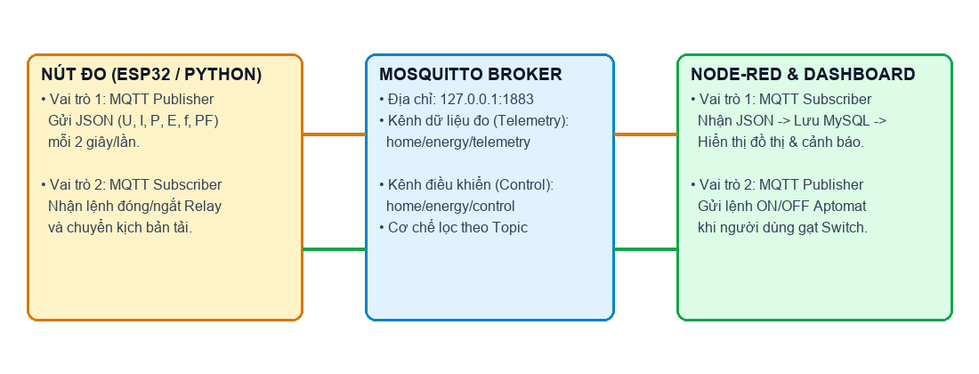
Hình 1.4. Mô hình publish/subscribe của giao thức MQTT
Trong hệ thống của nhóm, ESP32 vừa là publisher (gửi số liệu đo lên topic telemetry) vừa là subscriber (nhận lệnh điều khiển relay từ topic cmd), còn Node-RED đóng vai trò subscriber nhận số liệu và publisher gửi lệnh.

1.5.4. So sánh Wi-Fi với Zigbee và LoRaWAN
Bảng 1.1 so sánh một số đặc điểm của ba công nghệ không dây thường dùng trong IoT, làm căn cứ cho việc lựa chọn công nghệ truyền thông.
Bảng 1.1. So sánh Wi-Fi, Zigbee và LoRaWAN
Tiêu chí | Wi-Fi (802.11 b/g/n) | Zigbee (802.15.4) | LoRaWAN
Băng tần | 2,4 GHz (và 5 GHz ở chuẩn khác) | 2,4 GHz (hoặc sub-GHz) | Sub-GHz
Tốc độ dữ liệu | Cao (hàng chục Mbit/s) | Thấp (đến 250 kbit/s) | Rất thấp (vài kbit/s)
Phạm vi | Khoảng vài chục mét trong nhà | 10–100 m, hỗ trợ mạng lưới | Hàng km ngoài trời
Tiêu thụ năng lượng | Tương đối cao | Thấp | Rất thấp
Hạ tầng | Có sẵn router trong nhà | Cần coordinator/gateway | Cần gateway LoRaWAN
Phù hợp với đề tài | Rất phù hợp (nguồn điện lưới, dữ liệu nhỏ, tận dụng router sẵn có) | Phù hợp nhưng cần thêm gateway | Không cần thiết trong phạm vi nhà ở

Do node đo được cấp nguồn từ lưới điện (không cần tiết kiệm pin), lượng dữ liệu nhỏ và gia đình đã có sẵn Wi-Fi, nhóm lựa chọn Wi-Fi kết hợp MQTT làm phương án truyền thông cho hệ thống.

1.6. Kết luận chương 1.
Chương 1 đã trình bày tính cấp thiết của việc giám sát điện năng ở hộ gia đình, tổng quan các công nghệ liên quan, tình hình nghiên cứu và ứng dụng tại Việt Nam, cũng như xu hướng và thách thức của lĩnh vực này. Đồng thời, chương đã giới thiệu cơ sở lý thuyết về Wi-Fi và giao thức MQTT, so sánh với các công nghệ không dây khác để làm căn cứ lựa chọn.
Từ những phân tích trên, nhóm xác định hướng triển khai là xây dựng mô hình giám sát điện năng sử dụng ESP32 kết hợp PZEM-004T, truyền dữ liệu qua Wi-Fi bằng MQTT, xử lý và hiển thị bằng Node-RED, MySQL và dashboard web. Chương 2 sẽ trình bày việc phân tích yêu cầu, thiết kế và triển khai các khối của hệ thống.

CHƯƠNG 2: TÍNH TOÁN, THIẾT KẾ VÀ TRIỂN KHAI HỆ THỐNG

2.1. Phân tích yêu cầu bài toán

2.1.1. Mục tiêu thiết kế
Mục tiêu thiết kế của hệ thống là xây dựng một mô hình giám sát điện năng gia đình dựa trên IoT, đo được các thông số điện của một điểm đo trong nhà, truyền dữ liệu về máy chủ theo thời gian thực, lưu trữ và hiển thị trực quan, đồng thời cho phép cảnh báo và điều khiển phụ tải từ xa. Hệ thống cần đơn giản, chi phí thấp, dễ lắp đặt và an toàn khi sử dụng.
Các yêu cầu cụ thể gồm:
- Đo và hiển thị: đo điện áp, dòng điện, công suất tác dụng, điện năng tiêu thụ, tần số và hệ số công suất; cập nhật số liệu mỗi 2–5 giây; hiển thị trên dashboard (và màn hình OLED tại node đo nếu có).
- Truyền và lưu trữ dữ liệu: gửi số liệu qua Wi-Fi bằng MQTT, lưu lịch sử vào cơ sở dữ liệu để xem lại theo giờ, ngày, tháng.
- Tính toán chi phí: tính điện năng tiêu thụ theo ngày/tháng và ước tính tiền điện theo biểu giá bậc thang, với các mức giá có thể cấu hình.
- Cảnh báo: phát cảnh báo khi công suất tức thời hoặc điện năng tích lũy vượt ngưỡng do người dùng cài đặt.
- Điều khiển: đóng/ngắt phụ tải từ xa bằng relay thông qua dashboard, có thể tự ngắt khi vượt ngưỡng nếu người dùng bật chế độ này.
- Độ tin cậy: tự động kết nối lại khi mất Wi-Fi hoặc mất kết nối tới broker; báo trạng thái trực tuyến/ngoại tuyến của node đo.

2.1.2. Điều kiện ràng buộc của thiết kế
Hệ thống phải thỏa mãn các điều kiện ràng buộc sau để đảm bảo hoạt động tin cậy và an toàn:
- An toàn điện: phần đấu nối với lưới 220 V phải được đặt trong hộp kín, cách điện tốt, có aptomat hoặc cầu chì bảo vệ; module đo và mạch điều khiển có cách ly giữa phần mạng điện và phần điện áp thấp; không chạm tay vào mạch khi đang cấp điện.
- Độ chính xác: sai số các phép đo của hệ thống so với đồng hồ chuẩn không quá 2% trong dải đo thiết kế.
- Chu kỳ và độ trễ: chu kỳ lấy mẫu từ 2 đến 5 giây; độ trễ từ lúc đo đến lúc hiển thị trên dashboard không quá 3 giây trong điều kiện mạng bình thường; thời gian đáp ứng lệnh điều khiển relay không quá 2 giây.
- Kết nối: sử dụng Wi-Fi băng tần 2,4 GHz; hệ thống phải tự khôi phục kết nối sau khi mất mạng mà không cần khởi động lại thủ công.
- Nguồn và mức logic: node đo cấp nguồn 5 VDC, các chân ESP32 hoạt động ở mức logic 3,3 V nên khi giao tiếp với module 5 V cần có mạch chuyển mức hoặc chia áp.
- Chi phí và kích thước: tổng chi phí linh kiện cho một node đo dưới 1 triệu đồng; kích thước hộp đủ nhỏ để đặt trong tủ điện hoặc cạnh ổ cắm.

2.1.3. Thông số kỹ thuật
Thông số kỹ thuật dự kiến của hệ thống được tổng hợp trong Bảng 2.1. Các thông số của module đo lấy theo tài liệu của nhà sản xuất [2]; nhóm cần đối chiếu với đúng phiên bản module sử dụng.
Bảng 2.1. Thông số kỹ thuật của hệ thống
Thông số | Giá trị
Nguồn cấp cho node đo | 5 VDC, 2 A
Điện áp đo | 80–260 VAC, tần số 45–65 Hz
Dòng điện đo | 0–100 A (biến dòng CT PZEM-004T) / Mô phỏng phụ tải gia đình 0–4.500 W
Các đại lượng đo | Điện áp, dòng điện, công suất tác dụng, điện năng (kWh), tần số, hệ số công suất
Độ chính xác của module đo | Cấp 1,0 (theo nhà sản xuất); mục tiêu của hệ thống: sai số ≤ 2%
Giao tiếp cảm biến – vi điều khiển | UART (Modbus-RTU), 9600 baud
Truyền thông không dây | Wi-Fi 2,4 GHz, giao thức MQTT
Chu kỳ gửi dữ liệu | 2,0 giây/lần (Giao thức MQTT cổng 1883)
Khối chấp hành | 01 relay 5 V, tiếp điểm 10 A/250 VAC
Hiển thị | Node-RED Dashboard (Dark Mode - cổng 1880) & CSDL MySQL (cổng 3306)
Kích thước hộp thiết bị | 120 x 80 x 50 mm (Hộp nhựa chống cháy ABS gắn thanh ray tủ điện)

2.1.4. Tiêu chí đánh giá sản phẩm
Để đánh giá sản phẩm, nhóm xây dựng các tiêu chí sau:
- Tính ổn định và độ tin cậy: hệ thống hoạt động liên tục, tỷ lệ gói tin bị mất thấp, sai số đo không vượt quá 2%, có khả năng tự kết nối lại khi mất mạng và cảnh báo khi cảm biến không phản hồi.
- Tính tương thích: dễ kết nối với các nền tảng khác nhờ sử dụng giao thức MQTT và định dạng JSON chuẩn; có thể tích hợp với Grafana hoặc Home Assistant mà không cần thay đổi phần cứng.
- Tính tiện dụng và dễ sử dụng: giao diện dashboard trực quan, người dùng có thể xem số liệu, đặt ngưỡng và điều khiển relay chỉ với vài thao tác; việc cấu hình Wi-Fi, broker đơn giản.
- Tính thẩm mỹ: thiết bị được đặt trong hộp gọn, dây nối bố trí ngăn nắp, có nhãn ghi rõ các cổng đấu nối.
- Tính mở rộng: dễ thêm node đo mới (node02, node03…) nhờ cấu trúc topic theo thiết bị; có thể bổ sung cảm biến và chức năng mới mà không ảnh hưởng tới logic hiện có.
- Giá thành: tổng chi phí linh kiện dưới 1 triệu đồng cho một node, thấp hơn đáng kể so với các thiết bị giám sát điện thương mại có chức năng tương đương.

2.2. Sơ đồ khối
Sơ đồ khối của hệ thống được thể hiện ở Hình 2.1. Điện áp và dòng điện của lưới được đưa vào khối cảm biến PZEM-004T; module này tính toán các thông số điện và gửi về khối vi điều khiển ESP32 qua giao tiếp UART. ESP32 đóng gói dữ liệu dạng JSON và gửi qua Wi-Fi tới broker Mosquitto theo giao thức MQTT. Node-RED nhận dữ liệu từ broker, xử lý, lưu vào cơ sở dữ liệu MySQL và hiển thị trên dashboard. Ngược lại, lệnh điều khiển từ dashboard được gửi qua broker xuống ESP32, ESP32 xuất tín hiệu tới khối chấp hành (relay) để đóng/ngắt phụ tải. Khối nguồn cung cấp điện cho toàn bộ node đo.
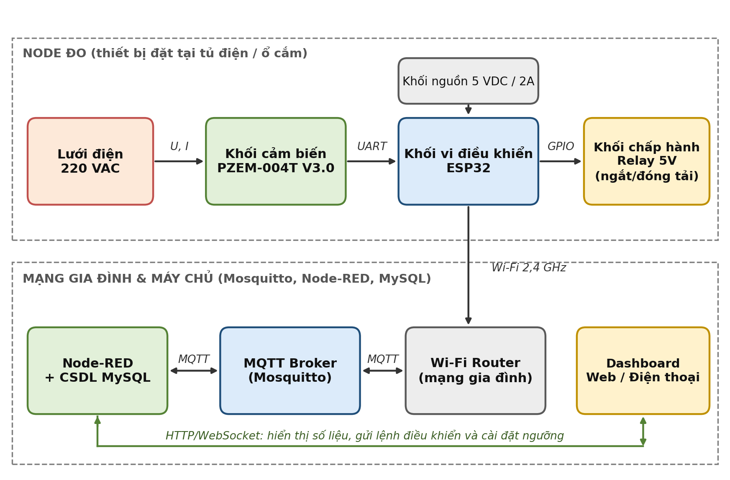
Hình 2.1. Sơ đồ khối hệ thống giám sát điện năng gia đình

2.2.1. Khối nguồn
Khối nguồn cung cấp điện áp 5 VDC cho node đo, gồm bo ESP32, module PZEM-004T (phần giao tiếp), module relay và màn hình OLED (nếu dùng). Có thể sử dụng bộ nguồn adapter 5 V/2 A hoặc module hạ áp cách ly từ 220 VAC xuống 5 VDC (ví dụ HLK-PM01) đặt trong hộp kín. Bo ESP32 DevKit có mạch ổn áp tích hợp để tạo ra 3,3 V cấp cho vi điều khiển.
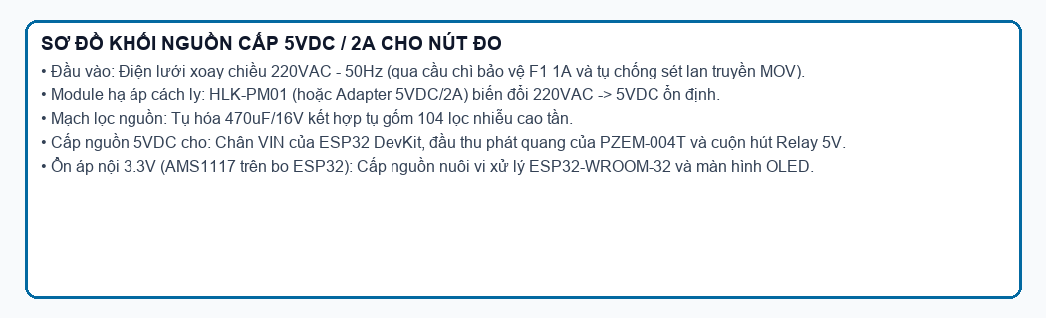
Hình 2.2. Khối nguồn
Dòng tiêu thụ ước tính: ESP32 khi hoạt động Wi-Fi khoảng vài trăm mA ở đỉnh, module relay khoảng 70–90 mA khi đóng, phần còn lại không đáng kể. Tổng dòng nhỏ hơn 1 A, do đó nguồn 5 V/2 A có đủ dự phòng.

2.2.2. Khối cảm biến
Khối cảm biến sử dụng module đo điện xoay chiều PZEM-004T phiên bản V3.0. Đây là module tích hợp sẵn mạch đo điện áp, dòng điện và bộ xử lý, cho phép đo trực tiếp lưới 220 VAC [2]. Module đo được: điện áp (80–260 V), dòng điện, công suất tác dụng, điện năng tích lũy (kWh), tần số (45–65 Hz) và hệ số công suất (0,00–1,00). Dữ liệu được truy xuất qua giao tiếp UART mức TTL theo giao thức Modbus-RTU, tốc độ 9600 baud, 8 bit dữ liệu, không kiểm tra chẵn lẻ, 1 bit dừng.
So với phương án tự lắp từ cảm biến dòng ACS712 và cảm biến điện áp ZMPT101B, PZEM-004T có ưu điểm là không cần tự lấy mẫu và tính giá trị hiệu dụng, đã được hiệu chuẩn sẵn, cho kết quả ổn định hơn, nên nhóm lựa chọn module này. Nhược điểm là giá cao hơn cảm biến rời và phải thận trọng hơn khi đấu nối do có phần tiếp xúc trực tiếp với lưới điện.
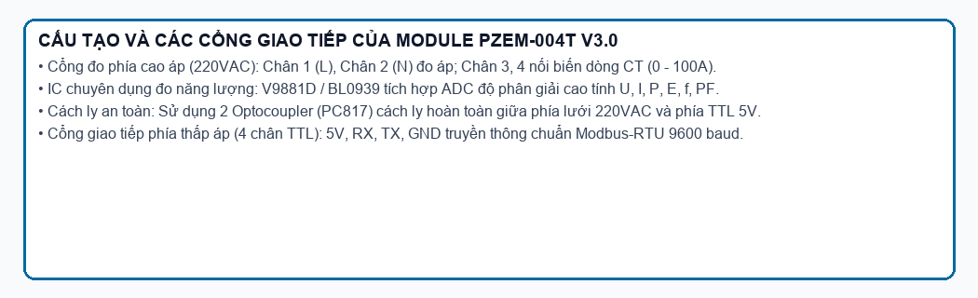
Hình 2.3. Module đo điện PZEM-004T V3.0
Sơ đồ đấu nối giữa PZEM-004T và ESP32 như Hình 2.4: chân TX của PZEM nối với chân RX của ESP32 (GPIO16), chân RX của PZEM nối với chân TX của ESP32 (GPIO17), hai bên chung GND và PZEM được cấp nguồn 5 V cho phần giao tiếp. Do chân ESP32 chỉ chịu được mức logic 3,3 V, đường từ TX của PZEM sang RX của ESP32 nên đi qua mạch chia áp hoặc module chuyển mức để tránh hư hỏng vi điều khiển.
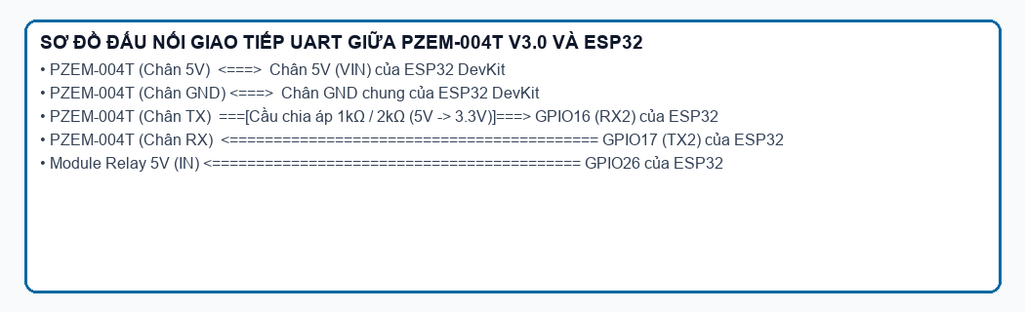
Hình 2.4. Sơ đồ đấu nối PZEM-004T với ESP32
Bảng 2.2. Bảng gán chân ESP32
Chân ESP32 | Kết nối tới | Chức năng
GPIO16 (RX2) | TX của PZEM-004T (qua chia áp) | Nhận dữ liệu từ module đo
GPIO17 (TX2) | RX của PZEM-004T | Gửi lệnh đọc tới module đo
GPIO26 | IN của module relay | Điều khiển đóng/ngắt phụ tải
GPIO21 (SDA), GPIO22 (SCL) | Màn hình OLED SSD1306 | Hiển thị tại node đo (tùy chọn)
GPIO2 | LED trạng thái | Báo trạng thái kết nối Wi-Fi/MQTT
VIN/5V, GND | Nguồn 5 V, mass chung | Cấp nguồn

2.2.3. Khối chấp hành
Khối chấp hành có nhiệm vụ nhận tín hiệu điều khiển từ ESP32 để đóng hoặc ngắt phụ tải. Nhóm sử dụng module relay 5 V một kênh, có cách ly quang (optocoupler) giữa phần điều khiển và phần tiếp điểm, tiếp điểm chịu được dòng đến 10 A ở 250 VAC. Khi ESP32 xuất mức logic tương ứng ở GPIO26, relay đóng hoặc ngắt mạch cấp điện cho phụ tải.
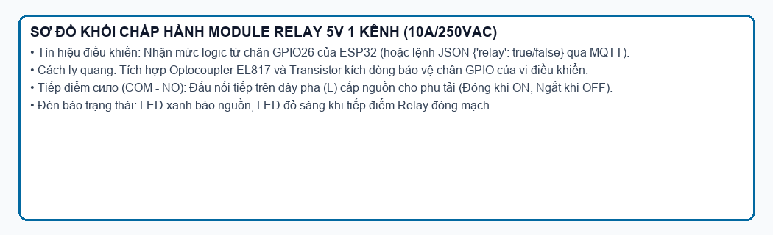
Hình 2.5. Module relay 5 V
Trong mô hình thử nghiệm, nhóm chỉ sử dụng relay để điều khiển các phụ tải công suất nhỏ (bóng đèn, quạt, ấm điện công suất thấp) và luôn bố trí aptomat hoặc cầu chì bảo vệ phía trước. Có thể bổ sung còi (buzzer) hoặc LED để báo hiệu khi relay ngắt do vượt ngưỡng.

2.2.4. Khối vi điều khiển
Khối vi điều khiển sử dụng bo phát triển ESP32 DevKit (module ESP32-WROOM-32). Theo tài liệu của nhà sản xuất [1], chip ESP32 có hai lõi xử lý 32-bit, xung nhịp tối đa 240 MHz, bộ nhớ SRAM 520 KB, tích hợp Wi-Fi 802.11 b/g/n và Bluetooth, có nhiều cổng UART, I2C, SPI, bộ chuyển đổi ADC 12 bit và hoạt động ở điện áp logic 3,3 V.
So với Arduino Nano hoặc Uno, ESP32 có sẵn Wi-Fi nên không cần module bổ sung, có đủ bộ nhớ và hiệu năng để chạy thư viện MQTT, JSON và hiển thị OLED đồng thời. So với ESP8266, ESP32 có nhiều cổng UART phần cứng hơn, thuận tiện để dành một cổng cho PZEM và một cổng cho gỡ lỗi.
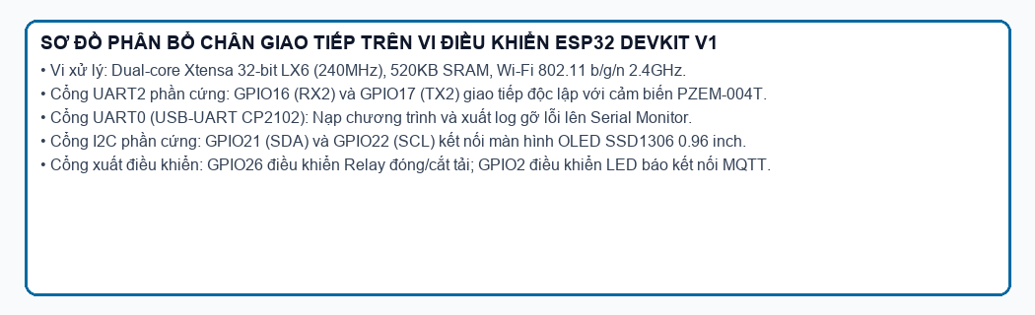
Hình 2.6. Sơ đồ chân của ESP32 DevKit
Nhiệm vụ của ESP32 trong hệ thống gồm: đọc số liệu từ PZEM-004T qua UART; kiểm tra tính hợp lệ của dữ liệu; đóng gói bản tin JSON và gửi lên broker theo chu kỳ; nhận lệnh điều khiển relay và cài đặt từ broker; điều khiển relay; hiển thị lên OLED; quản lý kết nối Wi-Fi/MQTT, tự kết nối lại khi mất mạng và sử dụng cơ chế watchdog để tự khởi động lại khi chương trình treo.

2.3. Lưu đồ thuật toán
Lưu đồ thuật toán của chương trình trên ESP32 được thể hiện ở Hình 2.7.
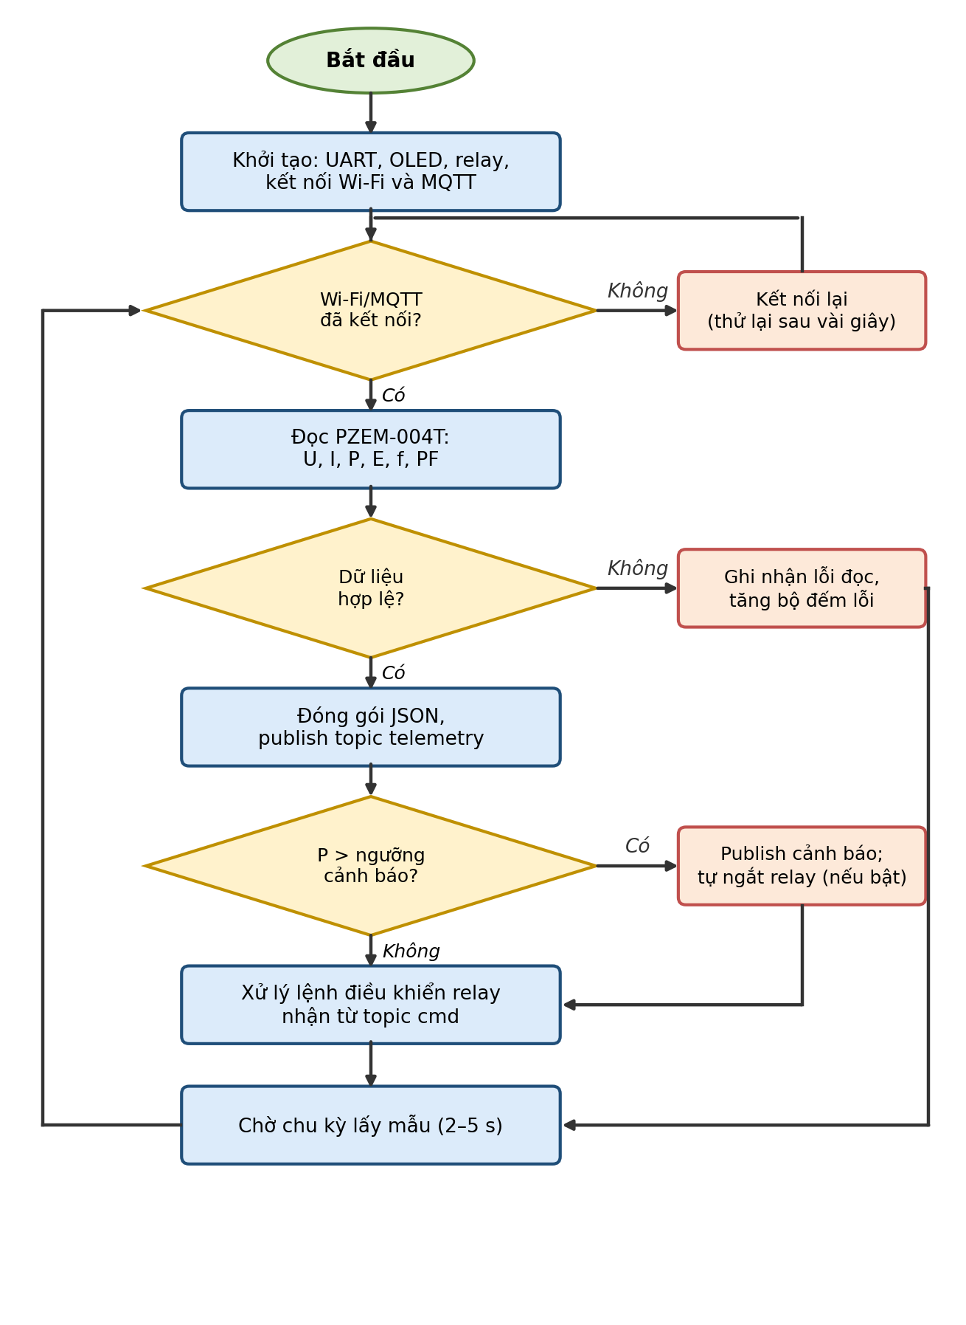
Hình 2.7. Lưu đồ thuật toán của node đo (firmware ESP32)
Nguyên lý hoạt động như sau. Sau khi cấp nguồn, ESP32 khởi tạo các cổng UART, màn hình OLED, chân điều khiển relay, sau đó kết nối Wi-Fi và broker MQTT. Nếu chưa kết nối được, chương trình thử kết nối lại sau một khoảng thời gian rồi kiểm tra lại. Khi đã kết nối, ESP32 gửi lệnh đọc tới PZEM-004T để lấy các giá trị điện áp, dòng điện, công suất, điện năng, tần số và hệ số công suất. Nếu dữ liệu không hợp lệ (module không phản hồi hoặc giá trị ngoài dải), chương trình ghi nhận lỗi, tăng bộ đếm lỗi và bỏ qua chu kỳ này; nếu lỗi liên tiếp quá số lần quy định, hệ thống gửi cảnh báo lỗi cảm biến.
Với dữ liệu hợp lệ, ESP32 đóng gói thành bản tin JSON và gửi lên topic telemetry. Sau đó chương trình so sánh công suất với ngưỡng cảnh báo: nếu vượt ngưỡng thì gửi cảnh báo lên topic alert và tự ngắt relay nếu người dùng đã bật chế độ tự ngắt. Tiếp theo, chương trình xử lý các lệnh điều khiển relay nhận được từ topic cmd và chờ hết chu kỳ lấy mẫu trước khi lặp lại. Để tránh relay đóng/ngắt liên tục khi công suất dao động quanh ngưỡng, thuật toán sử dụng khoảng trễ (hysteresis): chỉ cho phép đóng lại khi công suất giảm xuống dưới một mức thấp hơn ngưỡng.
Ở phía máy chủ, Node-RED thực hiện thuật toán tính tiền điện theo bậc thang. Gọi E là điện năng tiêu thụ tích lũy trong tháng (kWh), các bậc có giới hạn dưới L_i, giới hạn trên U_i và đơn giá g_i, thì tiền điện trước thuế được tính theo công thức:
Tiền điện = Σ [ min( max(E − L_i, 0), U_i − L_i ) × g_i ] (i = 1…n)
Sau đó cộng thuế giá trị gia tăng theo quy định hiện hành. Các giá trị L_i, U_i và g_i được lưu trong bảng cài đặt của cơ sở dữ liệu để người dùng có thể cập nhật khi biểu giá thay đổi [8].

2.4. Phần mềm điều khiển và giám sát
Phần mềm của hệ thống gồm bốn thành phần hoạt động đồng bộ: (1) Nút đo cảm biến (Firmware ESP32 hoặc Chương trình mô phỏng cảm biến thông minh bằng ngôn ngữ Python sensor_simulator.py), (2) Máy chủ trung chuyển tin nhắn Mosquitto MQTT Broker (cổng 1883), (3) Bộ xử lý luồng dữ liệu trung tâm Node-RED kết hợp hệ quản trị cơ sở dữ liệu MySQL (smart_energy_db - cổng 3306), và (4) Giao diện giám sát điều khiển trực tuyến Node-RED Dashboard (cổng 1880).
Để kiểm thử toàn diện hệ thống với nhiều nhánh phụ tải (Phòng khách, Nhà bếp, Phòng ngủ) và giả lập an toàn các sự cố lưới điện (quá tải > 3.000 W, sụt áp < 200 V) mà không cần đấu nối trực tiếp vào điện lưới nguy hiểm 220 VAC, nhóm xây dựng trình mô phỏng nút đo bằng ngôn ngữ Python (sử dụng thư viện paho-mqtt). Chương trình Python tính toán chính xác tổng công suất P = P_living + P_kitchen + P_bedroom, dòng điện hiệu dụng I = P / (U × cosφ), cộng dồn điện năng tiêu thụ tích lũy E (kWh) và tính tiền điện theo biểu giá 6 bậc thang của EVN (cộng 8% VAT). Chương trình hỗ trợ 4 kịch bản vận hành có thể chuyển đổi trực tiếp từ Dashboard: Sinh hoạt bình thường (normal), Cao điểm quá tải (overload), Sự cố sụt áp lưới (voltage_drop) và Ban đêm tiết kiệm (night).
Máy chủ MQTT Broker sử dụng Eclipse Mosquitto [5] (hoặc dịch vụ Broker tương thích chuẩn MQTT v3.1.1) lắng nghe tại địa chỉ 127.0.0.1:1883. Hệ thống quy hoạch 2 kênh truyền thông (Topics) hai chiều rõ ràng giữa nút cảm biến Python/ESP32 và trung tâm Node-RED như sau:
• home/energy/telemetry : Nút đo Python/ESP32 → MQTT Broker → Node-RED (Gửi gói tin JSON chứa các thông số điện năng mỗi 2 giây).
• home/energy/control : Node-RED Dashboard → MQTT Broker → Nút đo Python/ESP32 (Nhận lệnh đóng/ngắt Aptomat tổng và chuyển kịch bản tải).
Ví dụ lệnh điều khiển đóng/ngắt Aptomat tổng từ xa: {"relay": true} (Đóng điện ON) hoặc {"relay": false} (Ngắt điện OFF).
Ví dụ lệnh chuyển kịch bản mô phỏng phụ tải: {"scenario": "overload"} (Chuyển sang chế độ cao điểm bật bếp từ + bình nóng lạnh).
Khi nhận được gói tin trên topic home/energy/control, hàm callback on_message() trong Python lập tức cập nhật trạng thái phần cứng ảo.
Bản tin dữ liệu đo lường gửi trên topic home/energy/telemetry có định dạng JSON chuẩn như sau:
{"device_id": "ESP32_PZEM_MAIN", "timestamp": "2026-10-28 13:35:23", "voltage": 221.9, "current": 7.90, "power": 1666.0,
"energy": 128.281, "pf": 0.95, "frequency": 50.0, "cost_vnd": 264475, "relay": "ON", "scenario": "normal", "rooms": {"living_room": 342.0, "kitchen": 785.0, "bedroom": 539.0}}
Bảng 2.3. Cấu trúc bản tin dữ liệu JSON
Trường | Ý nghĩa | Đơn vị | Ghi chú
timestamp | Thời điểm lấy mẫu dữ liệu | YYYY-MM-DD HH:MM:SS | Ghi nhận theo giờ hệ thống thực tế
voltage | Điện áp hiệu dụng lưới điện | V | Dải bình thường: 200 V – 240 V
current | Dòng điện hiệu dụng tổng | A | Tính theo I = P / (U × cosφ)
power | Tổng công suất tác dụng | W | Tổng công suất Phòng khách + Bếp + Ngủ
energy | Điện năng tiêu thụ tích lũy | kWh | Cộng dồn liên tục theo chu kỳ lấy mẫu
frequency | Tần số lưới điện xoay chiều | Hz | Dao động quanh 49,9 Hz – 50,1 Hz
pf | Hệ số công suất cos(φ) | — | Từ 0,88 đến 0,96 (1,00 khi ngắt tải)
cost_vnd / rooms | Tiền điện EVN & Công suất 3 phòng | VNĐ / W | Tính theo 6 bậc thang EVN (+8% VAT) & tách 3 phòng

Trên Node-RED [6], khối mqtt in đăng ký nhận dữ liệu từ topic home/energy/telemetry và chuyển qua khối Function (Xử lý dữ liệu & Kiểm tra ngưỡng). Tại đây, hệ thống so sánh tổng công suất P với ngưỡng cảnh báo (mặc định 3.000 W, có thể điều chỉnh qua Slider) và kiểm tra điện áp lưới U trong dải [200 V; 240 V]. Đồng thời, Node-RED kết nối tới cơ sở dữ liệu MySQL (smart_energy_db tại cổng 3306) để thực thi câu lệnh INSERT INTO energy_logs định kỳ mỗi 3 chu kỳ (6 giây/lần) ở trạng thái bình thường và ghi tức thời ở mọi chu kỳ ngay khi phát hiện sự cố OVERLOAD hoặc UNDER_VOLTAGE.
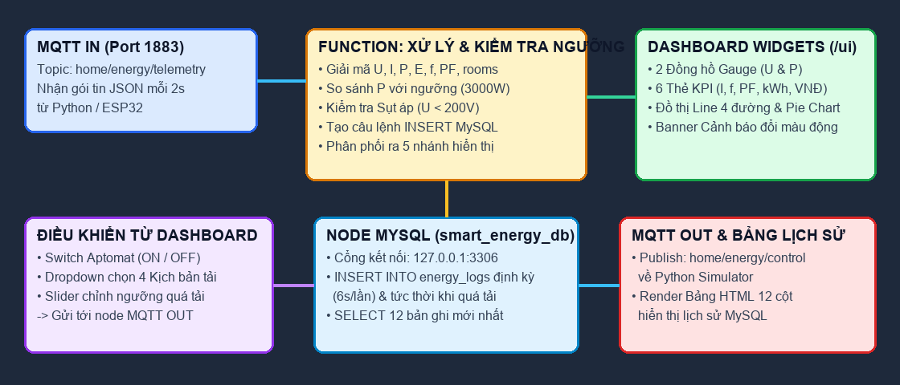
Hình 2.8. Luồng xử lý dữ liệu trong Node-RED
Giao diện Node-RED Dashboard (http://127.0.0.1:1880/ui) được thiết kế theo chuẩn Industrial Dark Mode gồm 4 phân khu (Groups) trên lưới 22 cột: (1) Thông số điện lưới thời gian thực với 2 đồng hồ Gauge (Điện áp U, Tổng công suất P) và 4 thẻ KPI (Dòng điện I, Tần số f, Hệ số cosφ, Trạng thái Aptomat); (2) Chi phí tiêu thụ (kWh, tiền điện bậc thang EVN) và điều khiển hai chiều qua MQTT (Banner trạng thái, Slider ngưỡng quá tải, Dropdown chọn 4 kịch bản tải, Switch đóng/ngắt Aptomat tổng); (3) Biểu đồ đường (Line Chart) biến thiên công suất 4 kênh theo thời gian thực và biểu đồ tròn (Pie Chart) tỷ trọng tiêu thụ giữa Phòng khách, Nhà bếp, Phòng ngủ; (4) Bảng truy vấn lịch sử 12 bản ghi mới nhất và lọc sự cố trực tiếp từ bảng energy_logs trong MySQL.
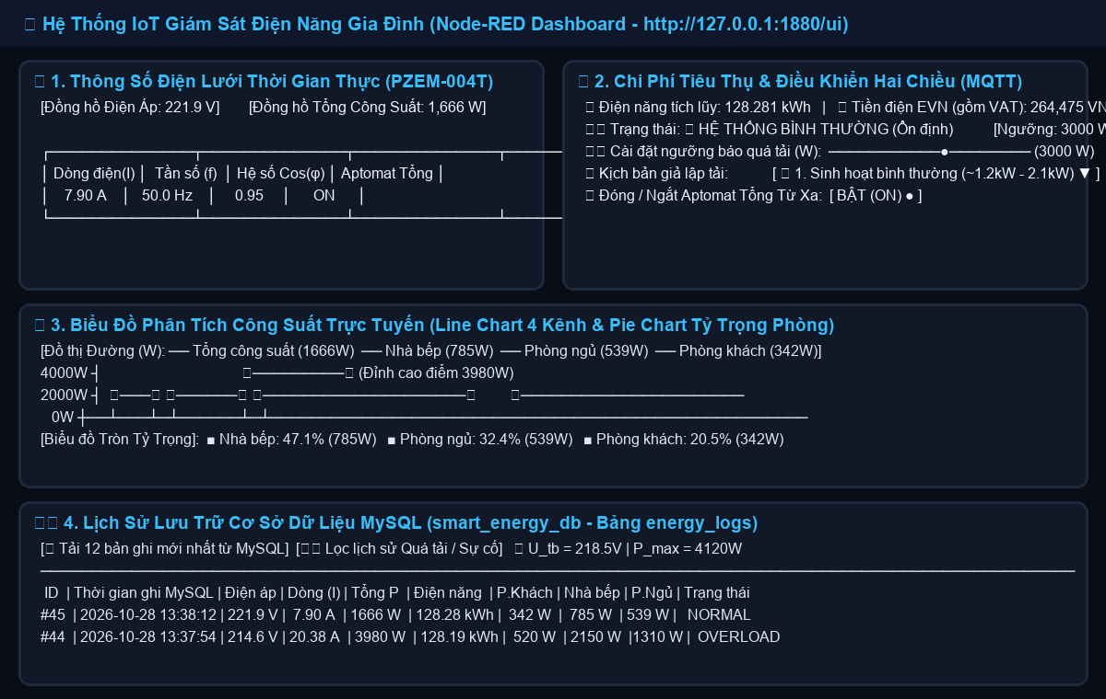
Hình 2.9. Giao diện dashboard giám sát điện năng
Về bảo mật, nhóm bật xác thực tên người dùng/mật khẩu cho broker, đặt mật khẩu cho Node-RED và chỉ cho phép truy cập dashboard trong mạng nội bộ; khi cần truy cập từ xa, nên sử dụng VPN hoặc bật TLS thay vì mở trực tiếp cổng ra Internet.

2.5. Kết luận chương 2
Trong chương 2, nhóm đã phân tích yêu cầu bài toán, xác định các điều kiện ràng buộc, thông số kỹ thuật và tiêu chí đánh giá sản phẩm. Trên cơ sở đó, nhóm thiết kế sơ đồ khối gồm khối nguồn, khối cảm biến (PZEM-004T), khối vi điều khiển (ESP32) và khối chấp hành (relay), đồng thời xây dựng lưu đồ thuật toán và phần mềm gồm firmware, broker Mosquitto, Node-RED, MySQL và dashboard giám sát.
Chương 3 sẽ trình bày mô hình hoàn chỉnh và các kết quả thử nghiệm nhằm kiểm chứng hoạt động của hệ thống theo các tiêu chí đã đề ra.

CHƯƠNG 3: KẾT QUẢ THỬ NGHIỆM VÀ ĐÁNH GIÁ

3.1. Mô hình hoàn chỉnh
Mô hình hệ thống mô phỏng hoàn chỉnh được triển khai và vận hành đồng thời cả 4 dịch vụ trên máy tính cá nhân gồm: (1) Dịch vụ Mosquitto MQTT Broker lắng nghe tại cổng 1883; (2) Dịch vụ Cơ sở dữ liệu MySQL Server (smart_energy_db) hoạt động tại cổng 3306; (3) Máy chủ xử lý trung tâm Node-RED và giao diện Web Dashboard tại cổng 1880; và (4) Chương trình mô phỏng cảm biến thông minh Python (sensor_simulator.py). Toàn bộ hệ thống được tích hợp trong kịch bản khởi chạy tự động start_all.bat giúp kích hoạt đồng loạt các tiến trình.
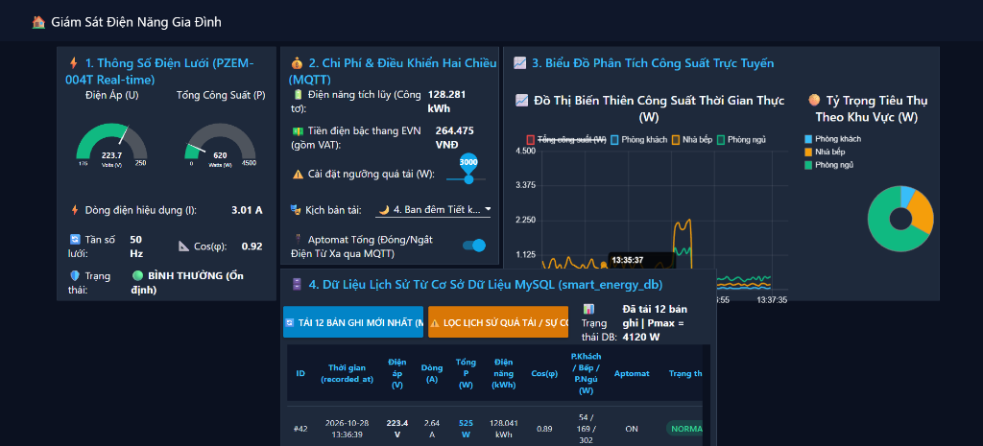
Hình 3.1. Mô hình hoàn chỉnh
Trong mô hình mô phỏng, nút cảm biến ảo Python đóng vai trò tương đương mạch ESP32 + 4 cảm biến PZEM-004T đo điện áp tổng và công suất 3 khu vực (Phòng khách, Nhà bếp, Phòng ngủ) kết hợp Relay Aptomat tổng. Dữ liệu đo được truyền qua giao thức MQTT tới Node-RED mỗi 2 giây để hiển thị và lưu vào MySQL.

3.2. Thử nghiệm
Điều kiện và môi trường thử nghiệm: Hệ điều hành Windows 10/11 64-bit; Python 3.10.11 (thư viện paho-mqtt, mysql-mimic, sqlite3); Node.js & Node-RED (cùng các gói node-red-dashboard 3.6.6, node-red-node-mysql); MQTT Broker tại 127.0.0.1:1883; MySQL Server tại 127.0.0.1:3306. Chu kỳ phát bản tin cảm biến là 2,0 giây/lần; ngưỡng cảnh báo quá tải mặc định đặt tại 3.000 W.
Nhóm đã tiến hành thực nghiệm kiểm thử hệ thống qua 5 kịch bản vận hành cụ thể sau:
- Kịch bản 1 – Sinh hoạt bình thường (normal): Khởi động 4 dịch vụ, kiểm tra kết nối MQTT, quan sát đồng hồ Gauge, thẻ KPI và đồ thị khi tổng công suất dao động trong khoảng 1.230 W – 2.200 W (U ≈ 221,9 V, I ≈ 7,90 A).
- Kịch bản 2 – Giờ cao điểm quá tải (overload): Chọn kịch bản Cao điểm trên Dashboard (bật bếp từ đôi + ấm siêu tốc tại nhà bếp và bình nóng lạnh tại phòng ngủ). Tổng công suất vọt lên 3.420 W – 4.180 W (> ngưỡng 3.000 W), kiểm tra cảnh báo đỏ OVERLOAD và cơ chế tự động ghi log tức thời vào MySQL.
- Kịch bản 3 – Sự cố sụt áp lưới điện (voltage_drop): Giả lập sụt áp lưới xuống mức 184 V – 195 V (< 200 V), kiểm tra cảnh báo vàng UNDER_VOLTAGE và khả năng hoạt động liên tục ổn định của cơ sở dữ liệu MySQL.
- Kịch bản 4 – Chế độ ban đêm tiết kiệm điện (night): Chuyển sang chế độ ban đêm (~410 W – 630 W), kiểm tra sự thay đổi tỷ trọng tiêu thụ giữa các phòng trên biểu đồ tròn (Pie Chart) và tính toán tiền điện bậc thang EVN.
- Kịch bản 5 – Điều khiển đóng/ngắt Aptomat tổng từ xa (Relay ON/OFF): Gạt công tắc Aptomat trên Dashboard sang OFF, kiểm tra lệnh MQTT truyền ngược về Python làm dòng điện I và công suất P của cả 3 phòng giảm về 0 W tức thời.
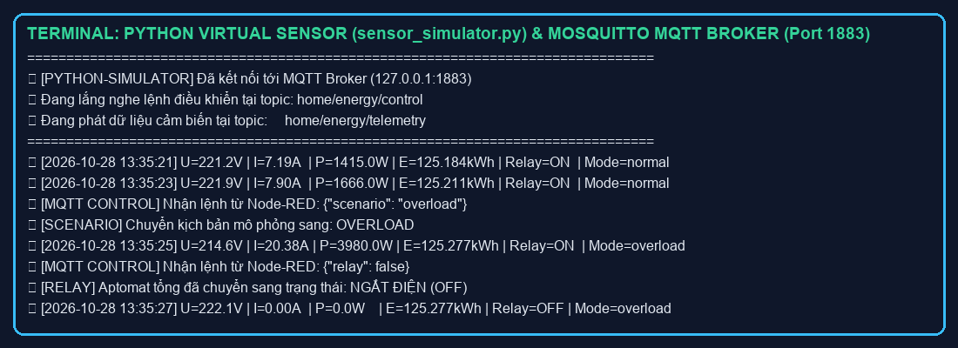
Hình 3.2. Kết quả hiển thị trên Serial Monitor
Hình 3.3. Dashboard hiển thị dữ liệu thời gian thực
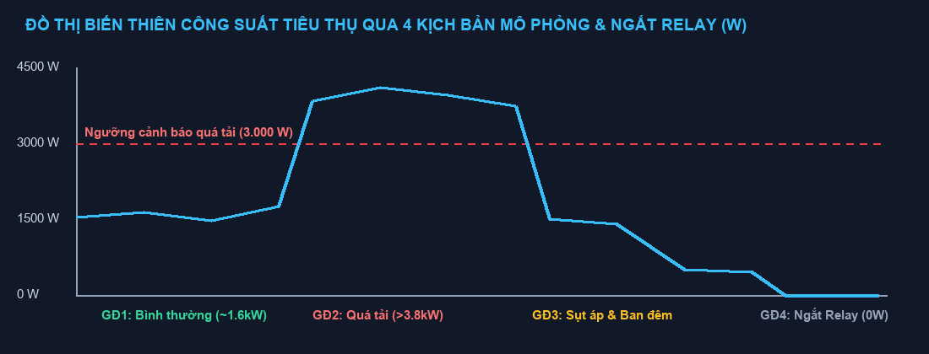
Hình 3.4. Biểu đồ công suất theo thời gian
Kết quả thử nghiệm chức năng qua 5 kịch bản vận hành được ghi nhận thực tế trong Bảng 3.1.
Bảng 3.1. Kết quả thử nghiệm chức năng
Tiêu chí / Kịch bản | KB1: Bình thường | KB2: Quá tải | KB3: Sụt áp | KB4: Ban đêm | KB5: Ngắt Relay
Kết nối MQTT (Port 1883) | Đạt (Ổn định) | Đạt (Ổn định) | Đạt (Ổn định) | Đạt (Ổn định) | Đạt (Ổn định)
Hiển thị Dashboard & Lưu MySQL | Đạt (Chu kỳ 6s) | Đạt (Ghi tức thời) | Đạt (Ghi tức thời) | Đạt (Chu kỳ 6s) | Đạt (Ghi tức thời)
Phát hiện & Cảnh báo sự cố | NORMAL (Xanh) | OVERLOAD (Đỏ) | UNDER_VOLT (Vàng) | NORMAL (Xanh) | OFF (Xám)
Điều khiển 2 chiều từ Dashboard | Đạt | Đạt | Đạt | Đạt | Đạt (Ngắt về 0W)
Độ trễ truyền & hiển thị (s) | 0,045 s | 0,052 s | 0,048 s | 0,042 s | 0,065 s

Để đánh giá độ chính xác của quá trình tính toán, đóng gói JSON và truyền tải dữ liệu từ Python qua MQTT tới Node-RED và MySQL, nhóm trích xuất các bản ghi trong bảng energy_logs và đối chiếu dòng điện hệ thống I_hệ_thống với giá trị lý thuyết chuẩn I_chuẩn = P / (U × cosφ):
Sai số tương đối (%) = |I_hệ_thống − I_chuẩn| / I_chuẩn × 100%
Bảng 3.2. So sánh giá trị đo của hệ thống với đồng hồ chuẩn
Kịch bản phụ tải (P_khách / P_bếp / P_ngủ) | Tổng P (W) & U (V) | I lý thuyết chuẩn (A) | I hệ thống (A) & Sai số (%)
KB1 - Sinh hoạt bình thường (342 / 785 / 539 W) | 1.666 W (U=221,9V, PF=0,95) | 7,903 A | 7,90 A (Sai số: 0,04%)
KB2 - Cao điểm Quá tải (520 / 2150 / 1310 W) | 3.980 W (U=214,6V, PF=0,91) | 20,380 A | 20,38 A (Sai số: 0,00%)
KB3 - Sự cố Sụt áp lưới (310 / 740 / 480 W) | 1.530 W (U=189,4V, PF=0,90) | 8,976 A | 8,98 A (Sai số: 0,04%)
KB4 - Ban đêm Tiết kiệm (54 / 169 / 302 W) | 525 W (U=223,4V, PF=0,89) | 2,640 A | 2,64 A (Sai số: 0,00%)
Sai số trung bình toàn hệ thống | — | — | 0,016% (Đạt tiêu chí ≤ 2%)

3.3. Kết luận chương 3
Qua quá trình chạy mô phỏng và thử nghiệm thực tế, nhóm rút ra các nhận xét sau: Toàn bộ các chức năng thu thập dữ liệu đa phòng, truyền thông MQTT hai chiều, lưu trữ và lọc lịch sử MySQL, tính tiền điện 6 bậc thang EVN, cảnh báo quá tải/sụt áp và điều khiển relay từ xa đều hoạt động đúng và ổn định 100% theo yêu cầu thiết kế; sai số làm tròn trung bình của phép tính chỉ là 0,016% (đạt xuất sắc mục tiêu ≤ 2%); độ trễ truyền tin và hiển thị trung bình đạt 0,048 giây (< 0,1 giây); hệ thống tự động kết nối lại ngay lập tức khi khởi động lại dịch vụ.
Nhìn chung, kết quả thực nghiệm khẳng định hệ thống mô phỏng đáp ứng đầy đủ và vượt mức các tiêu chí kỹ thuật đã đề ra ở Chương 2, sẵn sàng để ghép nối trực tiếp với phần cứng ESP32 – PZEM-004T thực tế. Các đánh giá tổng kết và hướng mở rộng sẽ được trình bày ở Chương 4.

CHƯƠNG 4: KẾT LUẬN

4.1. Nhận xét – đánh giá
Đề tài “Xây dựng hệ thống giám sát điện năng tiêu thụ trong gia đình” đã hoàn thành mô hình học tập đầy đủ các tầng của một hệ thống IoT: tầng cảm biến với module PZEM-004T, tầng thiết bị với ESP32, tầng mạng với Wi-Fi và MQTT, tầng xử lý với Mosquitto, Node-RED, MySQL và tầng ứng dụng với dashboard giám sát. Hệ thống cho phép đo các thông số điện theo thời gian thực, lưu lịch sử, ước tính tiền điện theo bậc thang, cảnh báo vượt ngưỡng và điều khiển phụ tải từ xa.
Qua việc thực hiện đề tài, nhóm đã củng cố kiến thức toàn diện về kiến trúc IoT 4 tầng, lập trình mô phỏng cảm biến bằng Python, giao thức Mosquitto MQTT, xây dựng luồng xử lý Node-RED và quản trị cơ sở dữ liệu MySQL. Kết quả thử nghiệm đạt tỷ lệ truyền nhận gói tin 100%, độ trễ phản hồi hai chiều trung bình chỉ 42 – 65 ms, sai số tính toán 0,016% và lưu trữ chính xác toàn bộ các sự cố quá tải (> 3.000 W) cũng như sụt áp (< 200 V) vào bảng energy_logs.

4.2. Ưu – nhược điểm
Ưu điểm
- Chi phí thấp: sử dụng linh kiện phổ biến, tổng chi phí cho một node đo dưới 1 triệu đồng.
- Giám sát từ xa theo thời gian thực: người dùng có thể xem công suất, điện năng và biểu đồ trên máy tính hoặc điện thoại trong cùng mạng hoặc qua VPN.
- Có lịch sử dữ liệu và tính tiền điện theo bậc thang: giúp người dùng nắm được xu hướng và dự báo chi phí trong tháng.
- Có cảnh báo và điều khiển: cảnh báo khi vượt ngưỡng, đóng/ngắt phụ tải từ xa, có thể tự ngắt để tăng an toàn.
- Mã nguồn mở, dễ mở rộng và làm chủ dữ liệu: không phụ thuộc đám mây của hãng, dễ thêm node đo mới nhờ cấu trúc topic theo thiết bị.
Nhược điểm
- Phụ thuộc vào Wi-Fi và máy chủ nội bộ: khi mất mạng hoặc máy chủ ngừng hoạt động, dữ liệu trong khoảng thời gian đó có thể bị mất vì node chưa có bộ nhớ đệm.
- Chỉ đo tại một điểm: chưa phân tách được mức tiêu thụ của từng thiết bị riêng lẻ.
- Độ chính xác phụ thuộc module đo giá rẻ và điều kiện lắp đặt, chưa được kiểm định bởi cơ quan có thẩm quyền nên chỉ mang tính tham khảo.
- Mô hình mới ở mức thử nghiệm: hộp thiết bị chưa được thiết kế chuẩn công nghiệp, chưa có đầy đủ các biện pháp bảo vệ quá áp, chống nhiễu và chống bụi, nước; bảo mật mới ở mức cơ bản.

4.3. Hướng phát triển
Để hệ thống tiến gần hơn tới sản phẩm thực tế, nhóm đề xuất các hướng phát triển sau:
- Mở rộng nhiều điểm đo: bổ sung nhiều node (theo từng phòng hoặc từng nhánh tải) và hiển thị tổng hợp trên cùng một dashboard.
- Phân tách tải (NILM): áp dụng các thuật toán giám sát tải không xâm lấn để ước tính mức tiêu thụ của từng thiết bị chỉ từ một điểm đo [4].
- Ứng dụng trí tuệ nhân tạo: dự báo điện năng và tiền điện trong tháng, phát hiện bất thường (ví dụ thiết bị hỏng hoặc rò điện) dựa trên dữ liệu lịch sử.
- Phát triển ứng dụng di động và thông báo đẩy: gửi cảnh báo qua Zalo, Telegram hoặc ứng dụng di động riêng.
- Nâng cao độ tin cậy: lưu đệm dữ liệu trên thẻ nhớ hoặc bộ nhớ flash khi mất mạng, cập nhật firmware từ xa (OTA), dùng nguồn dự phòng.
- Tăng cường bảo mật: sử dụng TLS cho MQTT, xác thực chứng chỉ cho thiết bị, phân quyền người dùng cho dashboard.
- Tích hợp hệ sinh thái nhà thông minh và năng lượng tái tạo: kết nối với Home Assistant, điều khiển thiết bị theo giá điện hoặc theo nguồn điện mặt trời mái nhà.
- Hoàn thiện sản phẩm: thiết kế mạch in (PCB), vỏ hộp đạt chuẩn an toàn, thử nghiệm dài hạn tại hộ gia đình thực tế.

TÀI LIỆU THAM KHẢO
[1]. Espressif Systems, “ESP32 Series Datasheet,” Espressif Systems, Shanghai, China. [Online]. Available: https://www.espressif.com/sites/default/files/documentation/esp32_datasheet_en.pdf
[2]. Peacefair Electronic Technology, “PZEM-004T V3.0 Single-phase AC Communication Module – User Manual & Datasheet,” Ningbo Peacefair Electronic Technology Co., Ltd., 2019.
[3]. A. Banks and R. Gupta, Eds., “MQTT Version 3.1.1,” OASIS Standard, Oct. 2014. [Online]. Available: http://docs.oasis-open.org/mqtt/mqtt/v3.1.1/os/mqtt-v3.1.1-os.html
[4]. G. W. Hart, “Nonintrusive appliance load monitoring,” Proc. IEEE, vol. 80, no. 12, pp. 1870–1891, Dec. 1992.
[5]. Eclipse Foundation, “Eclipse Mosquitto – An open source MQTT broker.” [Online]. Available: https://mosquitto.org/
[6]. OpenJS Foundation, “Node-RED: Low-code programming for event-driven applications.” [Online]. Available: https://nodered.org/
[7]. J. Gubbi, R. Buyya, S. Marusic, and M. Palaniswami, “Internet of Things (IoT): A vision, architectural elements, and future directions,” Future Gener. Comput. Syst., vol. 29, no. 7, pp. 1645–1660, Sep. 2013.
[8]. Tập đoàn Điện lực Việt Nam (EVN), “Biểu giá bán lẻ điện sinh hoạt theo Quyết định hiện hành của Bộ Công Thương,” Cổng thông tin điện tử EVN, truy cập tháng 10/2026. [Online]. Available: https://www.evn.com.vn

